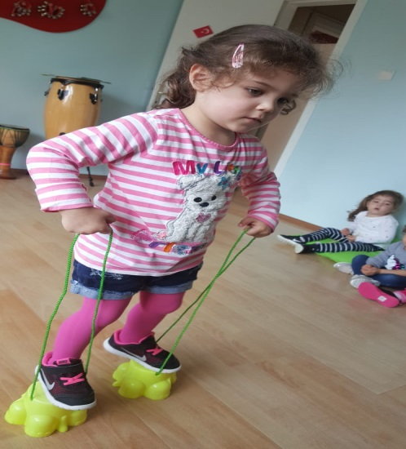
İLKBAHAR MEVSİMİ

ŞARKI

İLKBAHAR GELDİ
İşte geldi ilkbahar
Her tarafta neşe var
Ağaçlar çiçek açtı
İşte geldi ilkbahar
Yine canlandı doğa
Yemyeşil oldu doğa
Ekinler başak verdi
İşte geldi ilkbahar...
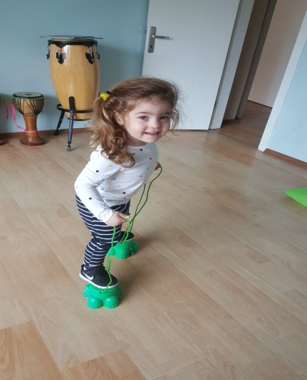

ŞİİR

İLKBAHAR
Ağaçlar çiçek açar,
Kuşlar cıvıldar,
Karıncalar yuvasından çıkar.
Doğa yeniden canlanır,
Güneş kendisini gösterir
Paltolar şapkalar fazla gelir
İlkbahar bize sağlık, neşe verir.
PARMAK OYUNU
İŞTE GELDİ İLKBAHAR / Parmak oyunu
Bahçemdeki çiçekler (sağ elin parmakları açık tutulur)
Soldular birer birer (sağ elin parmakları kapanır)
Sulayalım onları (sulama hareketi yapılır)
Canlansınlar yeniden (iki kol yanlardan yukarı doğru kaldırılır ,tekrar yanlarda birleşir)
İçtiler suyu lıkır lıkır (su içme hareketi yapılır)
Başladılar canlanmaya (sağ elin parmakları teker teker açılır)
1, 2, 3, 4, 5 (sayılar hep birlikte sayılır,parmaklar teker teker açılır)
Yaşasın! Yaşasın (sevinme hareketi yapılır,kollar yukarı kaldırılır öne arkaya sallanır)
İşte geldi ilkbahar
yayılıyor etrafa mis kokular (koklama hareketi yapılır)
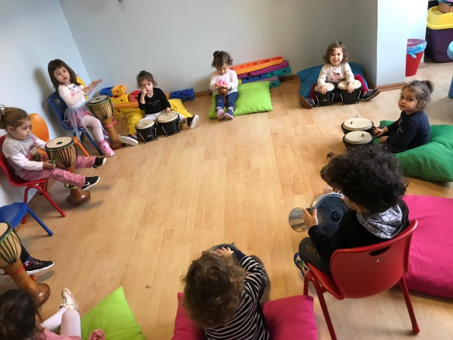
TEKERLEME

ELİM ELİM EPELEK
Elim elim epelek.
Elden çıkan topalak.
Topalağın yarısı.
Yumurtanın sarısı.
Bit pirenin karısı.
İndim gittim Halep’e.
Halep’te bir ayı var.
Ayı beni korkuttu.
Kulacığını sarkıttı.
Su getir, sofra getir.
Çık çıkrığına otur.

SAĞLIKLI YAŞAM

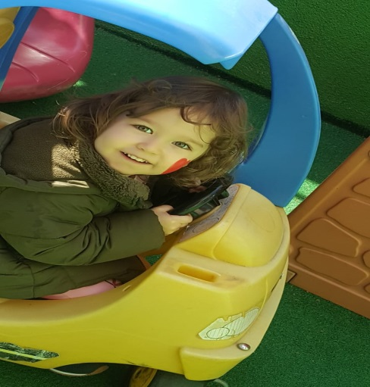
ŞARKI

Yıkarım Hep Elimi – Temiz Çocuk
Yıkarım hep elimi,
Fırçalarım dişimi
Tırnağım hiç uzamaz
İçi asla kir dolmaz
Bakımlıdır kulaklar
Temizdir hep ayaklar
Pis sulara hiç basmam
Böylece mikrop kapmam
Bir gün dikkat etmesem
Darılır kızar annem
Hep tertemiz olurum
Sağlık neşe bulurum
ŞİİR
SAĞLIK
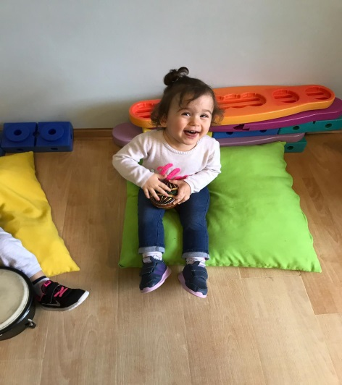
Dengeli beslenelim
Hasta olmayalım
İlk onlemi alalım
Aşı olalım

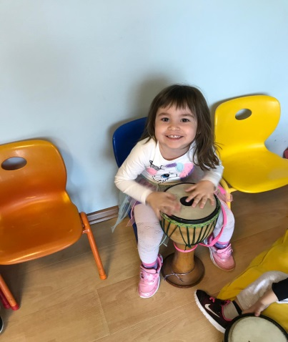
TEKERLEME
SAĞLIK
Tır tır tır tır
İçim dolu kıpır kıpır
O ses ne sesi
Bir mikrobun nefesi
Tıkır tıkır
Mıkır mıkır
Ah demeden vah demeden
İçelim sütleri lıkır lıkır

PARMAK OYUNU
ÇAL KAPIYI
Çal kapıyı (Alına vurularak kapı çalma hareketi yapılır)
Bak pencereden (Gözlerin önünde parmaklar gözlük gibi birleştirilir.)
Çevir mandalı (Baş ve işaret parmağı ile burun bükülür)
Gir içeriye (İşaret parmağı ile ağız gösterilir.)
Al bir sandalye (Kulak memelerinden biri tutulup çekilir.)
Otur şuraya (Diğer kulağın memesi çekilir.)
Nasılsın? Bugün Ayşe, Fatma (Bir elle çene tutulur)
BİLMECE
Şırıngayla vurulur,
Hastalıklardan korur. (Aşı)
Doktorun sağ koluyum
Onun ayrılmaz parçasıyım
Dikiş, iğne,yara sarmak
İşimdir benim koşturmak
Kimim ben? (Hemşire)
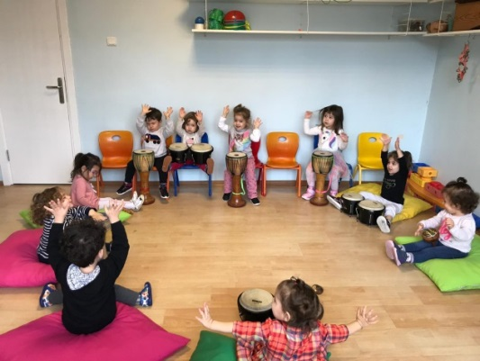
Doktor yazar reçeteye,
İstersen git eczaneye,
İyileşmek istiyorsan,
Kullan onu sen özenle. (İlaç)
Bir yer biliyorum,
sağlamdan çok hastası var. (Hastane)
Yaraları sarar, hastalara bakarım
Bembeyaz giyinirim
Biliyorum ki hemen, kim olduğumu bildiniz
Kimim ben? (Doktor)
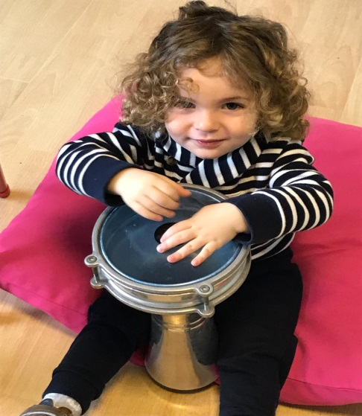
TRAFİK VE
TAŞITLAR

ŞARKI
Trafik Polisi
Ben büyüyünce trafik polisi olacağım
Şapkamı takıp düdüğümü çalıp
Yolları yayalara açacağım
Kim hata yaparsa kurallara uymazsa
Onlara ceza yazacağım yazacağım.

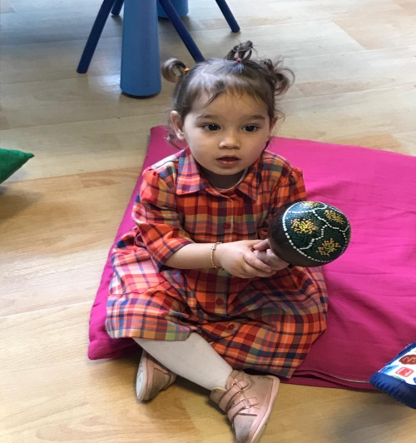
ŞİİR

IŞIKLAR
Kenarında durur yolun
Yol gösterir bize
Geç yeşil yanınca
Dur kırmızı yanarsa
Uyar ona arabalar
Yayalar da ona bakar
Geç yeşil ışık yanınca
Dur kırmızı ışık yanınca

PARMAK OYUNU

GÜL TRAFİKTE
Gül bir gün evden çıkmış
(Sağ elin başparmağı yukarı kaldırılır, diğerleri avuçta yumulur.)
Caddeye gelmiş beklemiş
(Sağ elin işaret ve orta parmağı aşağıya doğru açılır.)
Soluna bakmış araba yok
(Sağ elin başparmağı sola doğru çevrilir, diğerleri avuçta yumulur.)
Sağına bakmış araba yok
(Sağ elin başparmağı sağa doğru çevrilir, diğerleri avuçta yumulur.)
Tekrar soluna bakmış, kimse yok
(Sağ elin başparmağı sola doğru kaldırılır, diğerleri avuçta yumulur.)
Beklemeden karşıya geçmiş.
(Sağ elin işaret ve orta parmağı aşağıya doğru açılarak yürüme hareketi.)

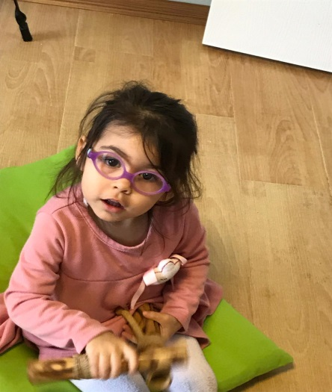
BİLMECELER

Sıra sıra odalar, birbirini kovalar .(Tren)
Ayakları su içer, üstünden gelen geçer. (Köprü)
Dumanı tüter, isterse gider, balık değildir denizde yüzer. (Gemi)
Bir teker, iki teker, üç teker, iki ayakla nasıl gider. (Bisiklet)
Bir evde üç pencere, biri yanar biri söner. (Trafik ışıkları)
Bir odada dört teker, tıngır mıngır gider. (Otomobil)

23 NİSAN
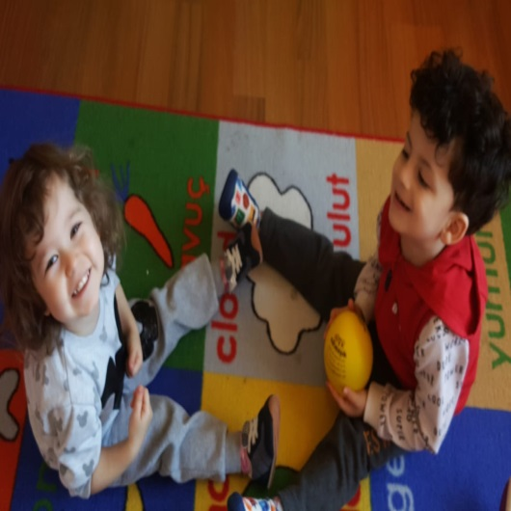
ULUSAL EGEMENLİK VE ÇOCUK BAYRAMI

ŞARKI
23 Nisan Kutlu Olsun
23 Nisan kutlu olsun
Sevinin çocuklar
Övünün büyükler
23 Nisan mutlu olsun
Çok büyük bayram bu bayram
Herkese kutlu olsun
Çok ulu bayram bu bayram
Herkese mutlu olsun.

ŞİİR

23 NİSAN
Sevinçliyiz hepimiz,
Taştı bugün neşemiz.
Eğleniriz, güleriz,Geldi 23 Nisan.
PARMAK OYUNU
Ayaklarını pat pat vurmuşlar(ayaklar yere vurulur)
ama niye vurmuşlar?(avuçlar açılır)
askerleri alkışlamışlar(alkış yapılır)
çünkü onlar tören yapmışlar(ayakta dik durulur)
arkadan öğrenciler gelmiş(yerinde sayma hareketi yapılır)
etrafa neşe vermiş(yerinde zıplanır)
her yer bayraklarla süslenmiş(kollar iki yana açılır)
bugün 23 Nisan’mış (öne eğilir
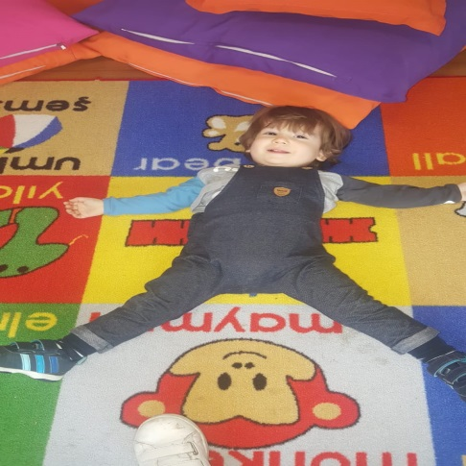
TEKERLEMELER
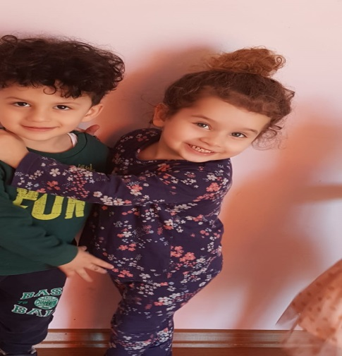
23 Nisan tekerlemesi
Çalışalım eğlenelim,
Bu bizim bayramımız diyelim
Atatürk çocukları severdi,
Bugünü onlara hediye verdi
Her yeri bayraklarla donatırız
Tüm çocuklar sevinir, coşarız.
O gün çocukların bayramıdır
Atadan armağan kalmıştır
Coşarız eğleniriz
Hep bu günü bekleriz
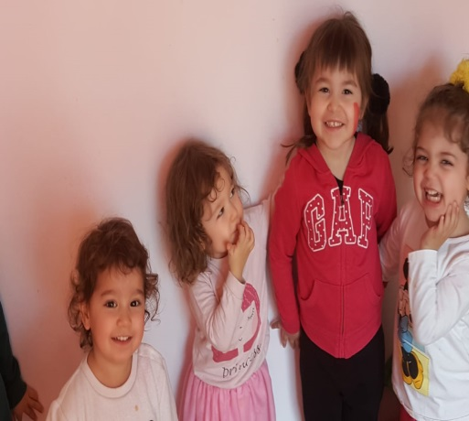

KAVRAMLAR

- Şekil: Küp
- Miktar: Az-Çok
- Duyu: Sıcak-Soğuk-Ilık
- Duygu: Üzgün
- Renk: Ara renk tekrarı
- Mekân: İçinde-Dışında

DİĞER KAVRAMLAR

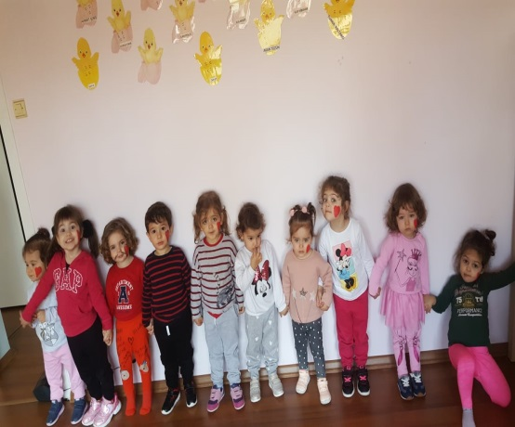
- Aynı-Farklı

MUTFAK ETKİNLİĞİ

- Peynirli poğaça

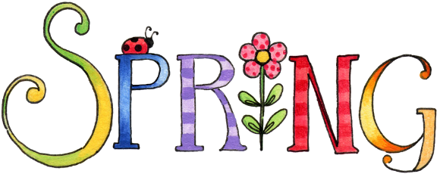
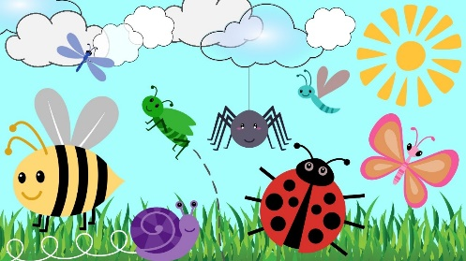
APRIL 2019-2YRS

Vocabulary
Spring; Rain (yağmur), Kite (uçurtma), bench (bank), sun (güneş), slide (kaydırak), see-saw (tahtıravelli), swing (salıncak), ball (top), flower (çiçek),
Garden Insects: butterfly ( kelebek) ,caterpillar (tırtıl), bee (arı) ladybird (ugur bocegi), bird (kuş), spider (örümcek),
Pets: dog (köpek), cat (kedi), bird (kuş), fish (balık), rabbit (tavşan),
We have learned about the actions: run (koş), go round (dolaşmak), climb (tırmanmak), slide ( kaymak), stretch (uzamak).swim (yüzmek), shake(sallamak) , turn around (dön), clap (alkışlamak), in( içeri), out (dışarı).

Language Aims

- A cat can climb (kedi trırmanabilir.)
- I can swing( sallanabilirim.)

Storytime (Kitap Okuma):
We have read ‘Spring is here’ and ‘Spot’s First Walk?, ‘Spot is going to Park’.
(İlkbahar geldi ve ‘Spot’un ilk yürüyüşü’ ve ‘Spot Parka gidiyor hikayelerini okuduk.)
Music and Movement (Müzik ve Hareket):
We have sang and had fun with ‘’flowers and bees.’
(Çiçekler ve Arılar şarkılarımızı hem söyledik hemde eğlendik.)

Creative activities in English (İngilizce yaratıcı etkinlikler)
In April, We have talked about Spring.
We have named garden ınsects..
We have performed enjoyable activities and sang songs about spring.
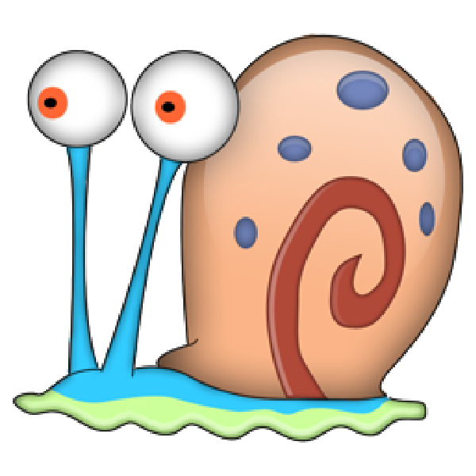

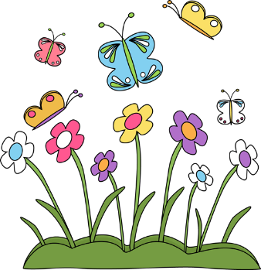
Songs
Spring is here.
Itsy Bitsy spider
Fly fly the butterfly
Five speckled frogs
Five little monkeys jumping on the bed
Revision

I like .., I don’t like…
The weather: Sunny, rainy, stormy, snowy, windy, cloudy.
Emotions: happy, sad, angry, tired, and surprised.
Colors: Green, orange, brown, red, yellow, pink, purple,
Blue, Black, White, gray
Numbers: 1- 10

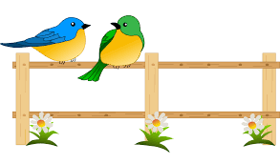

MÜZİK

Yıl sonu gösterimiz için hazırlıklarımız başladı.
Gösteride tüm okul koromuz yanında, şarkılarla, ritimlerle, enstrümanlar ve danslarla, her grupla ayrı ayrı çalışmalarımızı sizlere sunmak üzere çalışmaktayız...

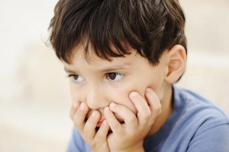
ÇOCUKLARDA TİK
Tik, ani ve istem dışı bir şekilde ortaya çıkan, herhangi bir amaca hizmet etmeyen kas kasılmalarıdır. Başlangıcı genellikle erken yıllarda olur. İstem dışı şekilde tekrarlanan göz kırpmalar, burun çekme, boğaz temizleme, omuz silkme gibi garip ses ve hareketler tik olarak adlandırılır.
Bazı tikler, aralıkları kısa olan devrelerdir. Bir çocukta birden fazla tik görülebilir. Biri bitip diğeri başlayabiıir. Yoğunluk ve şiddeti gün içerisinde yaşanılan durumlara göre değişebilir. Bazen tikler çok yoğun yaşansa da bazen kaybolabilir. Genellikle çocuğun duygusal durumuyla ilişkili olabilir. Tik geliştirmeye açık olan çocuklar genellikle gergin ve tedirgin çocuklardır. Tiklerin sebeplerinden biri de taklittir. Çocuk çevresindekilerin davranışları taklit eder. Bu alışkanlık haline gelir.
Tik belirtileri genellikle gerginlik veren bir olay sonrasında artar. Aile ve çevre tarafından yapılan uyarılar ile cezalandırmalar tiklerde artışa neden olabilir. Tiklerin genetik özelliği belirgin olup, yakın akrabalarında tikler olan çocuklarda daha sık rastlanır.
Tikler kalıcı mıdır?
Tikler, kalıcı veya gecici olabilir. Geçici olan tikler bir yıldan az süren tiklerdir. Eğer bu davranışlar bir yıldan uzun sürerse buna uzun süren tik bozukluğu adı verilir.
Bu konuda dikkat edilmesi noktalar;
-Gerginliğin arttığı ya da yoğun ilginin gösterildiği durumlar tespit edildiğinde gerginliğin azaltılması, destek ve ilginin çocuğun pozitif yönlerine kaydırılması, tiklerin ortadan kalkmasına yardımcı olmaktadır.
-Çıkış durumlarını belirleyin. Belirli durumlarda ortaya çıkıyorsa, çıktığı durumların değerlendirilmesi gerekir.
-Taklit etmekten, çocuğun dikkatini çekmekten, tenkit etmekten, akranları ile kıyaslamaktan sakınılmalıdır.
-Anne-babanın çocuğun bu halinden utanması ve çocuğu utandırması olumlu bir önlem değildir.
-Devamlı olarak ana-babanın çocuğu kendi arzularına ve kurallarına uydurmaya çalışması yanlış bir önlemdir.
-Dayak, azarlama, hakaret gibi durumlar yaşanırsa çocuktaki tiklerin artmasına sebep olabilir.
-Öğretmenle iş birliği içinde olmak oldukça önemlidir. Öğretmenin bilgilendirilmesiyle çocuk için daha destekleyeci bir ortam sağlanabilir.

